Športna vzgoja
Ogrevanje: tek na mestu, po prostoru, razgibaj svoje telo …
Gimnastične vaje: kroženje z glavo, rokami, nogami, boki, poskoki….
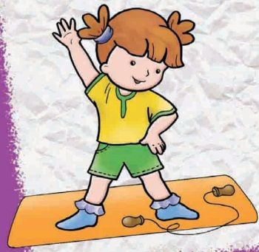
Vaje za razvijanje ravnotežja:
CILJ: Obdržati poskušaš ravnotežje v različnih položajih:
- na enem delu telesa – na eni nogi, zadnjici, trebuhu, hrbtu …;
- na dveh – na eni roki in eni nogi, na kolenu in rami, na zadnjici in roki ….
Ugotavljaš, v kakšnem položaju si bolj stabilen:
- če imajo noge skupaj ali narazen;
- če je težišče telesa visoko ali nizko…

Ravnotežnostni izzivi
Lovi ravnotežje na :
- desni roki in desni nogi; na levi roki in levi nogi.
- kolenu in nasprotni roki; na desnem kolenu in desni roki; na levem kolenu in levi
roki.
Kaj je bilo najlaže?
Ideje za vsak dan pa imaš pripete posebej.

